**Bluzy reklamowe**

**Zastanawiałeś się kiedyś, czy <strong>bluzy reklamowe</strong> mogą być dobrym pomysłem na reklamę firmy? W tym artykule przedstawimy najważniejsze zalety bluz jako nośnika reklamy. Zapraszamy do lektury!**

**Czy bluzy reklamowe należą do skutecznych form reklamy?**

Na rynku mamy dostępnych mnóstwo różnorodnych gadżetów promocyjnych. Producenci prześcigają się w wymyślaniu coraz to ciekawszych i bardziej oryginalnych akcesoriów, które mogą przyciągnąć klientów. Pamiętajmy jednak, aby wybierać te gadżety, które są praktyczne i rzeczywiście mogą przydać się naszym potencjalnym klientom. Tylko wówczas mamy szansę naprawdę do nich dotrzeć i zwiększyć świadomość na temat naszej firmy.

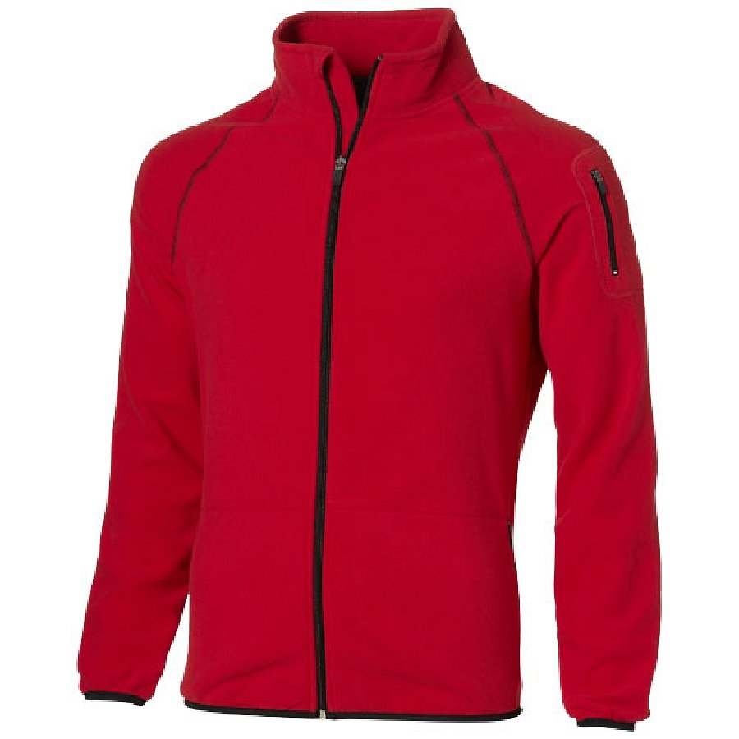

**Najważniejsze zalety bluz reklamowych**

**Bluzy reklamowe** z pewnością należą do bardzo praktycznych akcesoriów. Zamawiając je jednak należy pamiętać o tym, aby były uszyte z materiałów dobrej jakości. Wówczas będą chętnie używane przez klientów. *Bluzy reklamowe* można wykorzystać jako upominek lub formę nagrody w konkursach w social mediach. Sprawdzą się jako ciepła odzież w chłodniejsze dni, na spacery czy spotkania ze znajomymi. Na każdej bluzie można wykonać trwały nadruk w postaci logo firmy lub hasła reklamowego.

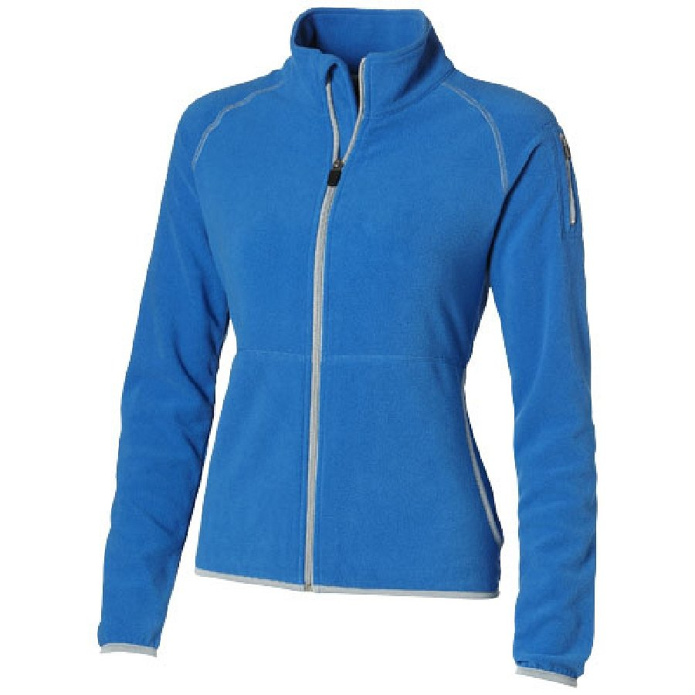

**Poznaj szeroką ofertę sklepu Gratisownia!**

Firma Gratisownia oferuje szeroki wybór różnych modeli. Znajdziesz u nas [bluzy reklamowe](https://gratisownia.pl/bluzy-reklamowe) bardzo dobrej jakości, świetnie wykonane. Oferujemy zarówno bluzy damskie, jak i męskie. Zapraszamy!